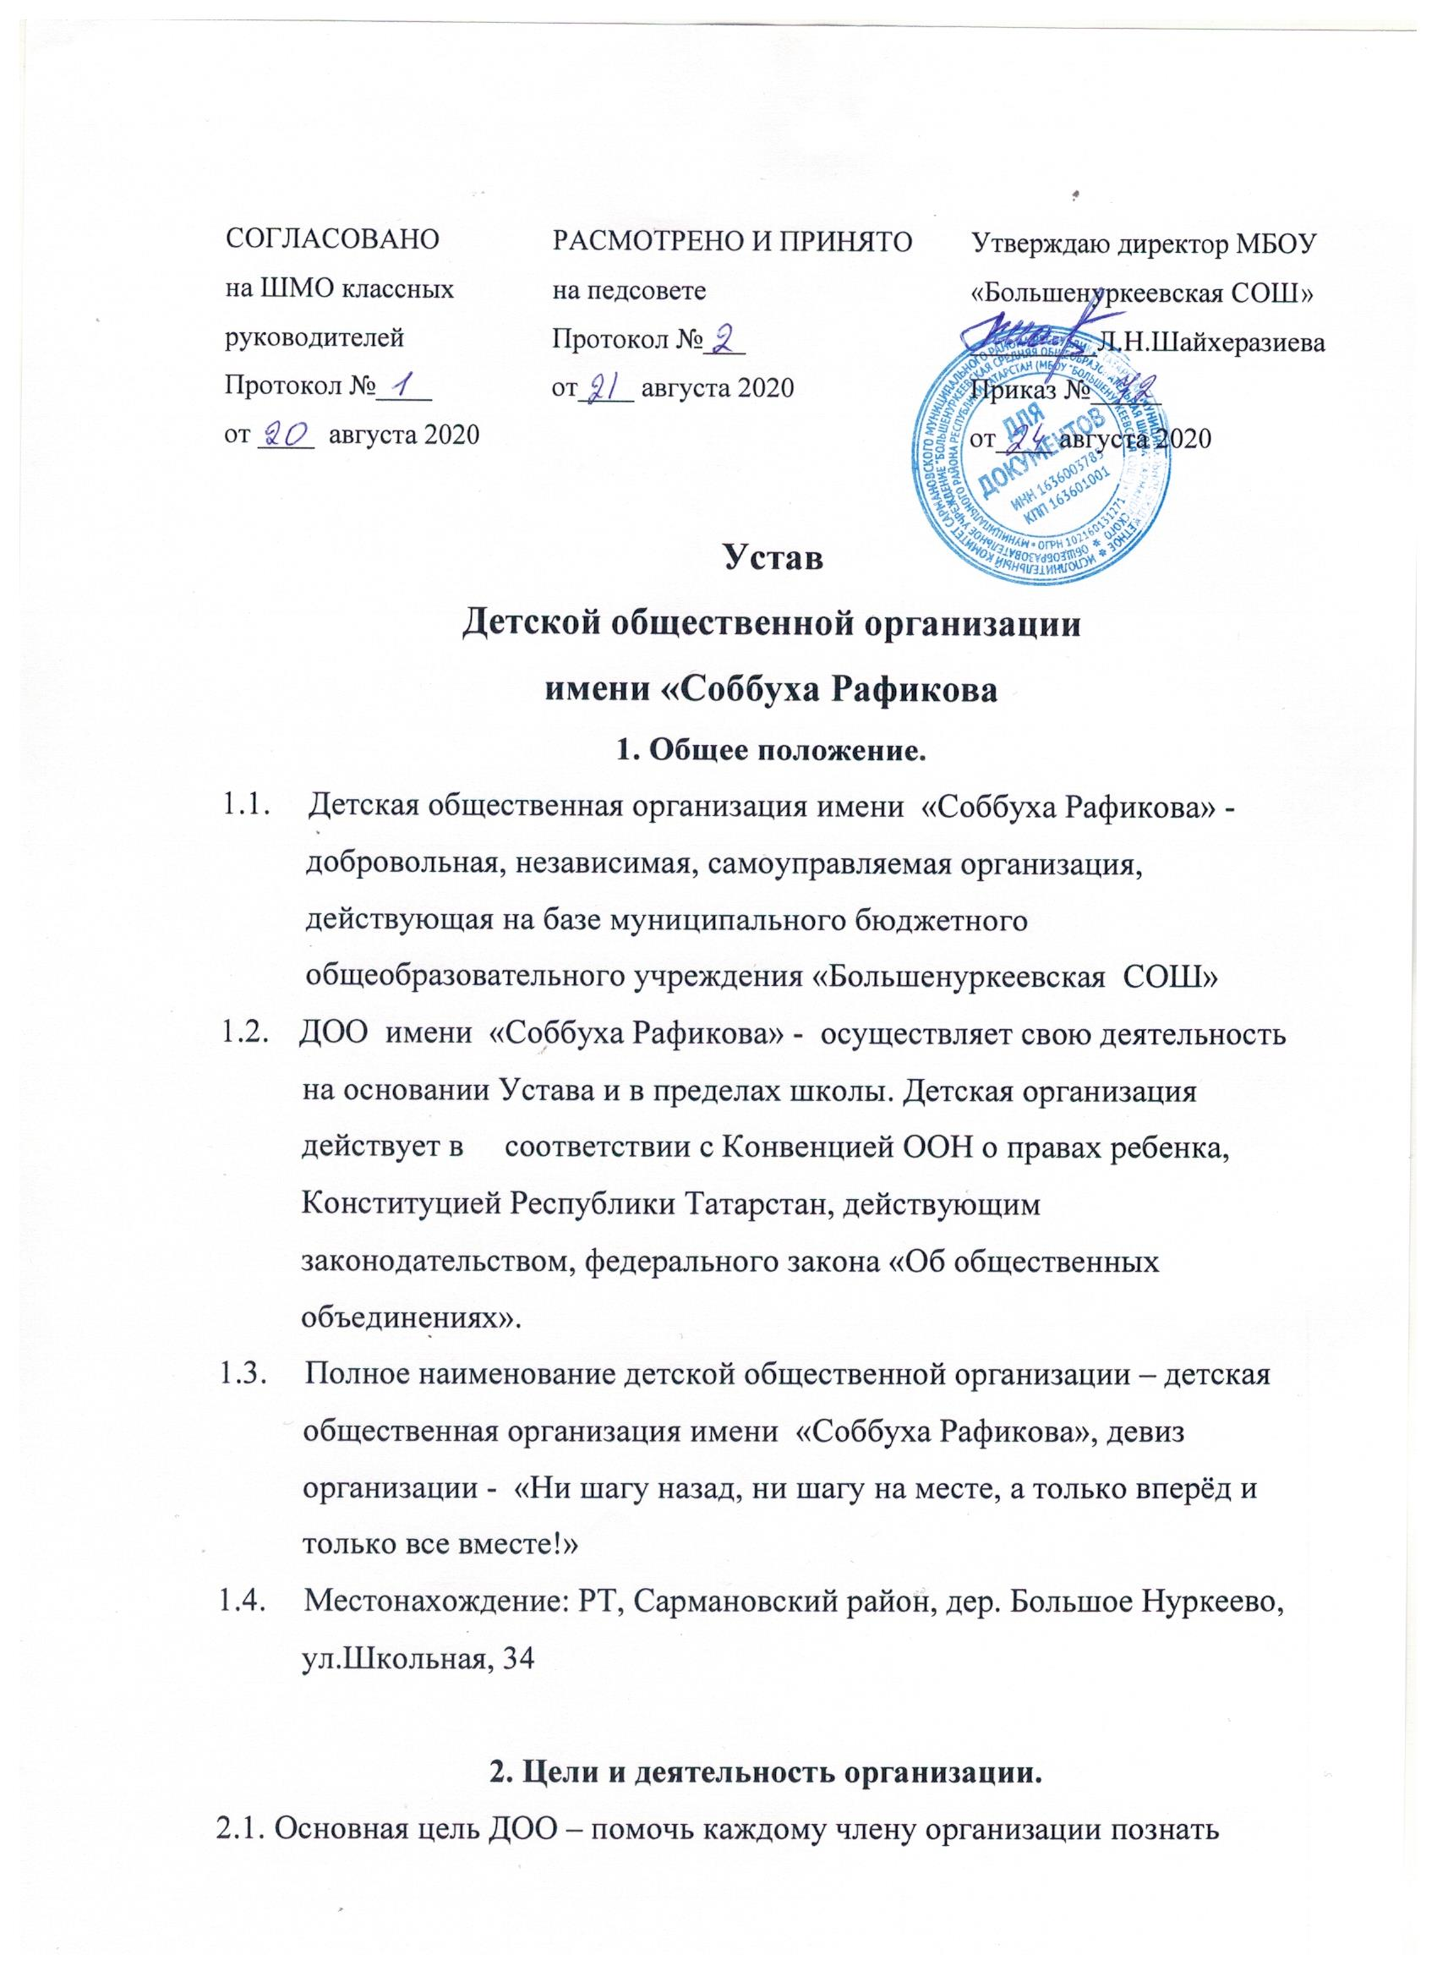
и понять окружающий мир, учить их делать добро, расти достойным
гражданином Отечества.
2.2. Для достижения этой цели детское общественное объединение:
- воспитывает стремление к правде, добру, красоте;
- воспитывает ответственность за выполненную работу;
- проводит работу по формированию заботливого отношения к
природе;
- повышает роль самоуправления, использует творческие возможности
детей;
- содействует формированию в детях организаторских навыков;
- содействует развитию интеллектуального творчества, духовной
культуры подрастающего поколения;
- осуществляет заботу о младших товарищах;
- создает атмосферу дружбы, приветливости в коллективе;
- воспитывает бережливое отношение к ценностям;
- воспитывает в детях любовь к прекрасному.

3. Права и обязанности ДОО имени «Соббуха Рафикова».
3.1. Для осуществления уставных целей организация имеет право:
• Свободно распространять информацию о своей деятельности;
• Выступать с инициативой по вопросам совместной деятельности детских организаций по разным вопросам общественной жизни;
• Предоставлять и защищать свои права, законные интересы своих членов.
• Устанавливать связь с другими детскими организациями, объединениями в пределах района и области;
• Принимать в члены детской организации, заслушивать их отчеты.

3.2. Детская общественная организация имени «Соббуха Рафикова» обязана:
• Соблюдать законодательство РФ, нормы предусмотренные данным уставом
• Защищать права членов ДОО имени «Соббуха Рафикова»
3.3 Членство в детской организации имени «Соббуха Рафикова»
• Членом детской организации имени «Соббуха Рафикова»
может быть любой ребенок, который согласен с уставом и выполняет его
независимо от национальности и отношения к религии;
• Членство в детской организации прекращается добровольно, по желанию
члена организации, заявившего об этом на собрании.
3.4. Член детской организации имени «Соббуха Рафикова»
имеет право:
• Свободно войти и выйти из состава организации;
• Подавать на обсуждение любые вопросы;
• Избирать и быть избранным в руководящие органы;
• Участвовать в делах, проводимых организацией;
• Получать текущую информацию о работе детской организации;
• Открыто высказывать свое мнение;
• Обращаться в детскую организацию за помощью в защите своих интересов.
3.5. Член детской организации имени «Соббуха Рафикова» обязан:
• Выполнять требования устава;
• Работать постоянно в организации;
• Выполнять решения организации.
4. Органы самоуправления:
Высшим органом детской организации является Сбор дружины, который собирается 1 раз в четверть.
На Сборе дружины обсуждается и утверждается план работы на год, а также все вопросы жизни организации:
- внесение изменений и дополнений в Устав;
- принятие решений о реорганизации и ликвидации ДОО;
- осуществление приема в члены ДОО;
- определение и утверждение приоритетных направлений и программ
деятельности, планов развития ДОО и т.д.
Главным исполнительным органом ДОО является совет дружины, в состав которого входят обучающиеся 7-11 классов, выбранные путем открытого голосования обучающихся среди 7-11 классов. Президент совета дружины избирается голосованием всех школьников.
Совет дружины готовит проекты новых законов, следит за выполнением старых, существующих в Уставе и в традициях школы. Протокол заседаний ведет секретарь дружины.
5. Символы и атрибуты:
5.1. Эмблема
5.2. Бейджики
5.3. Девиз
6. Внесение изменений и дополнений в Уставе детской организации имени «Соббуха Рафикова»
Предложения об изменениях и дополнениях в Устав детской организации имени «Соббуха Рафикова» могут вносить все члены детской организации. Окончательное решение по этому вопросу принимаются на сборе дружины детской организации имени «Соббуха Рафикова» большинством голосов- 2/3 присутствующих.
7. Прекращение деятельности Детской общественной организации имени «Соббуха Рафикова»

Прекращение деятельности детской организации имени «Соббуха Рафикова» может быть произведено путем реорганизации или ликвидации.
Решение о прекращении деятельности детской организации имени «Соббуха Рафикова» принимается на сборе дружины.

